

Tecnologías de la Información y la Comunicación

Área: Sistemas Informáticos

ADMINISTRACIÓN DE PROYECTOS PARA TI II

M.G.T.I. MARCO ANTONIO OROZCO SÁNCHEZ

**UNIDAD I**

**Seedhub**

ITI91N

Alumno(s):

Isaí A. Hinojos

Diana L. Leura

Roxana L. Limón

Ivan O. Márquez

Ariel F. Ríos

Chihuahua, Chih. A 11 de octubre de 2020

ACTA DE INICIO DE PROYECTO

|  |  |  |
| --- | --- | --- |
| **Versión del proyecto**  V1.0 | **Nombre del proyecto**  Seedhub | |
| **Fecha:**  24 de septiembre de 2021 | | |
| **Lugar:**  Chihuahua, Chihuahua | | |
| **Responsable:**  Diana Leura | | |
| **Programador**  Isaí Hinojos | **Analista, Diseñador y Documentador**  Roxana Limón, Ivan Márquez | **Redes y Servidores**  Ariel Ríos |
| **Objetivo del proyecto**  El proyecto está dirigido a el cuidado de plantas en un recinto cerrado, con un servidor local que permite su monitoreo y configuración. Está diseñado para simular las condiciones de suelo y luz de plantas ajenas al territorio local, apoyándonos en la transmisión en tiempo real la información de la planta en un sitio web el desde el cual se pueden administrar el sistema. | | |
| Tiempo estimado de duración  3 meses | Valor estimado del proyecto  $ 166,500.00 | Fecha estimada de finalización  4, diciembre, 2021 |

PROPÓSITO Y JUSTIFICACIÓN

Seedhub es un sistema de provisionamiento y monitoreo para plantas interiores que busca el desarrollo y fortalecimiento de hortalizas y plantas ornamentales a través de un exhaustivo control en los niveles de hidratación, iluminación, propiedades del sustrato y datos de relevancia crítica que se reportarán constantemente en tiempo real al propietario.

Seedhub permite incluso a las personas con el estilo de vida más ocupado desarrollar su jardín bajo el techo de su hogar sin distinción de los espacios interiores, (escuelas, talleres, habitaciones, consultorios, etc…). Puesto que facilita el cuidado y crecimiento de plantas dentro de casa mientras que también permite modificar la configuración de operación para acomodar las distintas etapas del desarrollo de la planta, o acelerar el mismo. Todo esto en un ambiente exclusivo para la planta, de tal suerte que no tiene restricciones respecto a ubicación geográfica o ecosistema en el entorno.

DESCRIPCIÓN

Seedhub consta de un microcontrolador Arduino, emisores, una aplicación web y múltiples sensores que de forma periódica evalúan registran y reportan las estadísticas relacionadas con el estatus de la cápsula. Por medio de un servidor local se proveen los cursos de acción a tomar en caso de que sea menester reacondicionar el ambiente, así como también recolecta la información bruta de los sensores que será posteriormente clasificada y sintetizada en una base de datos. Y que permitirá la presentación clara de estos registros en un sitio web que puede ser visitado a través de dispositivos con conexión a internet para que el usuario pueda monitorear y optimizar el recinto dependiendo de las necesidades y requerimientos de cada huésped.

FACTIBILIDAD TÉCNICA

El estudio realizado acerca de los sistemas de riego enclaustrados muestra que son de gran utilidad puesto que nos permiten extender el desarrollo de una planta con menor riesgo de plagas o inanición, así como también es un aporte al desarrollo orgánico vegetal puesto que disminuye la dependencia a productos químicos. De igual manera una de las pretensiones del recinto es proteger a la planta de los cambios de temperatura que pueden llevar a la muerte del espécimen. Uno de los factores que motivó la realización del estudio de factibilidad para la creación de un recinto automatizado es fomentar de alguna manera la proliferación de prácticas agrícolas para el autoconsumo, ya sea en hortaliza o en ornamentación. Satisfaciendo de esta manera el renovado y creciente interés hacía la jardinería, horticultura y herbolaria a microescala.

Aunado a esto, uno de los argumentos más sólidos de esta factibilidad es la facilidad de adquisición de los materiales y todos los recursos que están involucrados en el desarrollo de Seedhub.

Entre los materiales indispensables del proyecto está el microcontrolador Arduino, este dispositivo controla toda acción usada para el mantenimiento del recinto, y envía sus lecturas al servidor web. La mayoría de los sensores utilizados en el proyecto cuentan con un valor muy accesible en el mercado.

Esto nos permite mantener un precio dentro del rango económico que ofrecen otros productos del mismo campo, así como las reparaciones y refacciones de amplia disponibilidad. Además, el conocimiento que poseen los desarrolladores, analistas, diseñadores y técnicos en redes es el necesario para la finalización del proyecto, también se cuentan con todas las herramientas externas a los kits de sensores que se utilizarán, ejemplo de ellos son: computadoras, acceso a internet, energía eléctrica, instalaciones, etcétera.

FACTIBILIDAD OPERATIVA

**Desarrolladores:**

El proyecto será desarrollado en conjunto. Si bien contamos con diversas áreas de experiencia y habilidades 1 analista, 1 diseñador, 1 técnico en redes, 1 electrónico y 1 programador, esto con el propósito de distribuir la carga de trabajo, cada uno cubre una especialidad. Sin embargo, como un equipo de alto rendimiento y en aras de mejorar lo cohesión se aspira a la colaboración multidisciplinaria que dé paso a la sinergia.

**Clientes:**

La capacitación a los clientes no implica un proceso extenso o tedioso ya que el usuario solo tendría que colocar el dispositivo y asegurar que los suministros que éste demanda sean provistos y encender el aparato. La labor única del cliente consiste en atender las alertas que el sitio web le proporcione.

La implementación de Seedhub permite evaluar la cantidad de agua y luz, a la par de crear estadísticas y proveer datos que permitan tomar acciones para la sanitización del acuario, así como todos los datos brutos y calculados que los sensores pueden otorgar.

FACTIBILIDAD ECONÓMICA

El precio de venta estimado para cada paquete es de $2,499.00, y el costo del proyecto está estimado en $ 166,500.00, es decir, se pronostica que el retorno se inversión será visible tras la venta de 66 artículos. Dependiendo de los resultados que arroje el estudio de mercado es como se puede establecer una cantidad factible para su elaboración.

Desglose de Recursos Humanos:

|  |  |  |  |
| --- | --- | --- | --- |
| **PUESTO** | **PAGO POR MES** | **TIEMPO EN SERVICIO** | **TOTAL** |
| Analista | $ 11,000.00 | 2 meses | $ 22,000.00 |
| Desarrollador | $ 10,000.00 | 2.5 meses | $ 25,000.00 |
| Electrónico | $ 13,000.00 | 1.5 meses | $ 19,500.00 |
| Líder de proyecto | $ 16,000.00 | 4 meses | $ 64,000.00 |
| Técnico en redes | $ 12,000.00 | 1 mes | $ 12,000.00 |
| Diseñador | $ 12,000.00 | 2 meses | $ 24,000.00 |
| TOTAL | | | $ 166,500.00 |

Recursos Materiales:

|  |  |  |  |
| --- | --- | --- | --- |
| **OBJETO** | **COSTO** | **CANTIDAD** | **TOTAL** |
| Arduino | $ 300.00 | 1 | $ 300.00 |
| Sensor de Humedad p. Suelo | $ 60.00 | 1 | $ 60.00 |
| Sensor de Temperatura y Humedad p. Aire | $ 50.00 | 1 | $ 50.00 |
| Sensor de partículas de aire | $ 70.00 | 1 | $ 70.00 |
| Bomba de Agua 12v | $ 100.00 | 2 | $ 200.00 |
| Tira de Leds espectro vegetal | $ 300.00 | 1 | $ 300.00 |
| Relevador 5v | $ 20.00 | 2 | $ 40.00 |
| Ventilador 4” pulgadas | $ 60.00 | 4 | $ 240.00 |
| Kit manguera y nebulizadores 10m | $ 100. 00 | 1 | $ 100. 00 |
| Servidor y Almacenamiento WEB | $ 0. 00 ~ $100.00/ mes | 1 | $ 0. 00 ~ $100.00/ mes |
| TOTAL (ESTIMADO) | | | $1201. 00 ~ $1301.00 |

ALCANCE DEL PROYECTO

Puntos que se cubren en el alcance:

1. Dispositivos y software.

Seedhub es un sistema de cuidado automatizado constituido por un servidor web, Un Arduino, un juego de sensores que incluye: sensor de humedad para suelos, sensor de humedad para el aire, termómetro, y sensor de partículas de aire y enlaces para acceder a las aplicaciones de monitoreo web de uso interno y externo.

1. Definición de operaciones de los dispositivos.

Seedhub mantendrá un nivel óptimo de las condiciones en el recinto sin intervención por periodos de 2 semanas, si bien, el recinto está diseñado para funcionar constantemente por periodos más largos, se recomienda que el usuario se permita verificar personalmente el recinto y asegurarse de que los insumos se están proveyendo en tiempo y forma. La constitución del recinto se prevé en un constructo de 1m de altura por 0.5m de ancho y 0.5m de profundidad.

1. Niveles de operación óptimos.

Asumiendo la integridad física del recinto se espera que los niveles de operación puedan variar según las necesidades del huésped. Al tratarse de plantas podemos asumir que mientras el objeto sea la preservación del individuo los sensores operarán en un rango seguro.

RIESGOS PRINCIPALES.

Los riesgos que se pueden presentar durante la elaboración y lanzamiento del producto son muy escasas o marcadas, pero en ningún momento nulas. El poder identificar los riegos más importantes del proyecto nos permitirá disminuir el impacto que implique su existencia durante el desarrollo del proyecto.

|  |  |  |  |  |
| --- | --- | --- | --- | --- |
| **Número** | **Clasificación** | **Descripción** | **Causa** | **Efecto** |
| 1 | Organización del proyecto. | Tiempo de desarrollo e implementación insuficiente. | Falta de capacitación, mala estimación de desarrollo. | Retraso en las fechas de entrega de actividades. |
| 2 | Pérdida de información de la planeación. | Mala administración de los documentos. | Pérdida de información. |
| 3 | Equipo de trabajo | Saturación de trabajo. | Mala planeación del proyecto. | Retraso en el proyecto. |
| 4 | Problemas personales. | Motivos externos. | Retraso en el proyecto. |
| 5 | Cambio de requerimientos. | Falla al detectar los requerimientos en la planeación. | Mal diseño del proyecto, probabilidad de mal funcionamiento. |
| 6 | Problemas de comunicación | Mala comunicación entre el equipo de trabajo. | Retraso del proyecto. |
| 7 | Tecnología o metodología | Planificación insuficiente | Tiempo insuficiente de planeación. | Atraso del inicio del proyecto, así como retraso en las fechas establecidas en el mismo. |

Los riesgos se clasifican en tres niveles que dependen de su complejidad: **Rojo** - Mayor consideración, **Amarillo** - Puede ser controlado, **Verde** - Es necesario.

|  |  |
| --- | --- |
| **RIESGO** | **NIVEL DE RIESGO** |
| 3, 5. | ALTO |
| 1, 6, 7. | MEDIO |
| 2, 4, | BAJO |

OBJETIVOS

Contar con objetivos (alcanzables) durante el desarrollo y la finalización del producto nos permite tener metas escalables reales.

Algunos de los objetivos primordiales para el desarrollo de Seedhub son:

1. El uso de materiales de bajo costo, pero de alta calidad, esto nos permitirá brindar a nuestros clientes un producto de precio módico, pero de gran eficacia.
2. Resultados en tiempo y forma.
3. Tiempo invertido funcionalmente.

LISTADO DE HITOS Y TAREAS REPETITIVAS

* **Inicio tapa de diseño – Hito 1**

Determina el comienzo de una etapa de diseño que permite definir en medio del proceso nuevas operaciones o requerimientos, por medio de solicitudes de cambio.

* **Diseño concretado – Hito 2**

A partir de este hito las tareas quedan más restringidas a aplicar cambios que puedan tener un impacto más fuerte en todas.

* **Proceso de liberación – Hito 3**

Durante esta etapa el proyecto pasa por una fuerte serie de pruebas, retroalimentación revisiones y demostraciones que confirman su correcto funcionamiento y preparan todo lo necesario para exponer el producto terminado.

* **Liberación del proyecto – Hito 4**

Finalmente, el producto es entregado de acuerdo a lo establecido en el alcance previamente definido, toda pauta y lineamiento acordado es ejecutado.

EDT

La Estructura Desglosada del Trabajo permitirá obtener un desglose jerárquico, creado específicamente para el producto entregable que otorga el equipo de trabajo, definiendo una estructura determinada a verificar que objetivos se están cumpliendo, así como los objetivos del proyecto y crear los productos entregables requeridos al final de su finalización.

PRESUPUESTO ESTIMADO

El presupuesto estimado para la elaboración de este proyecto es de $ 166,500.00 MXN, desglosado de la siguiente manera:

|  |  |
| --- | --- |
| **RECURSO** | **GASTO ESTIMADO** |
| Recursos Humanos | $ 166,500.00 |
| Materia prima | $ 1,301.00 |
| Otros (Agua, Luz, Internet, etc.) | $ 0.00 |
| **TOTAL** | $ 167,801.00 |
| HOLGURA EN GASTOS | $ 0.00 |

LISTA DE INTERESADOS

Seedhub está dirigido a todo el público que:

- Desee cultivar hortalizas o plantas de ornamento en su hogar o trabajo.

- Viveros interesados en maximizar el rendimiento de nuevos brotes.

- Restaurantes que diseñen sus platillos con hierbas finas de origen orgánico.

- Spa con aromaterapia.

- Laboratorios donde se desarrollan productos de cuidado dermatológico a base de elementos naturales

RELACIÓN DE ACTORES, SUS ROLES Y SUS FUNCIONES

Asignar roles acordes a las habilidades y destrezas de cada miembro del equipo nos permite mantener un control más estable y agiliza todos los procesos del proyecto.

|  |  |  |
| --- | --- | --- |
| **ACTOR** | **ROL** | **FUNCIÓN(ES)** |
| Hinojos, Isaí | Programador y Electrónico | Es el encargado de codificar el sitio web necesario para almacenar la información correspondiente del acuario, también de la programación del equipo físico. Además de ello, de configurar los sensores necesarios para el funcionamiento correcto del kit y a su vez se encarga de la codificación del equipo físico. |
| Leura, Diana | Diseñador | Se encuentra encargado del diseño visual, analizar la información necesaria para la aprobación del proyecto y de los. |
| Limón, Roxana | Analista | Asume la responsabilidad de recolectar la información que se desprende de los análisis de mercado |
| Márquez, Ivan | Documentador | Tiene a su cargo la tarea de mantener actualizados los registros y el control de documentos entregables |
| Ríos, Ariel | Técnico en redes | Es el encargado de la configuración los servidores y del despliegue de sitio web. |

MATRIZ RACI

Una matriz RACI nos permite mantener un control sobre las personas responsables del desarrollo de un proyecto, sus tareas y funciones. De esta manera, asignamos responsabilidades acordes a sus habilidades en su especialización.

|  |  |  |  |  |  |  |
| --- | --- | --- | --- | --- | --- | --- |
|  | **Líder**  **Leura** | **Analista**  **Limón** | **Desarrollo**  **Hinojos** | **Técnico en redes**  **Ríos** | **Diseñador**  **Hinojos-Leura** | **Doc.**  **Márquez** |
| Asigna roles y tareas | R | I | I | I | I | I |
| Diseño del producto | R | I | C | I | R | I |
| Compra de componentes | I | I | R | I | I | I |
| Verificación del prototipo | R | C | C | I | R | I |
| Control de cambios | A | R | R | I | I | R |
| Conexiones API | I | R | R | I | I | I |
| Documentación | A | I | I | I | I | R |
| Desarrollo web | I | I | R | I | I | I |
| Pruebas | R | I | R | I | I | R |

DIAGRAMA DE GANTT (CRONOGRAMA)

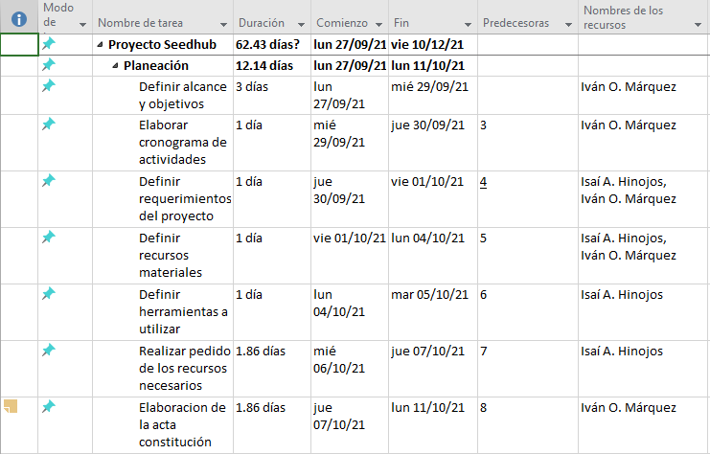

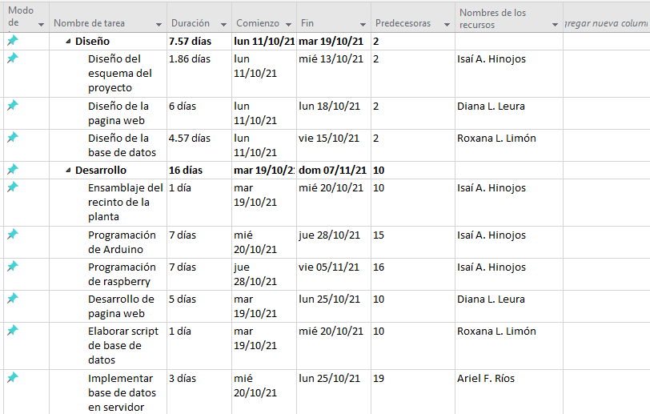

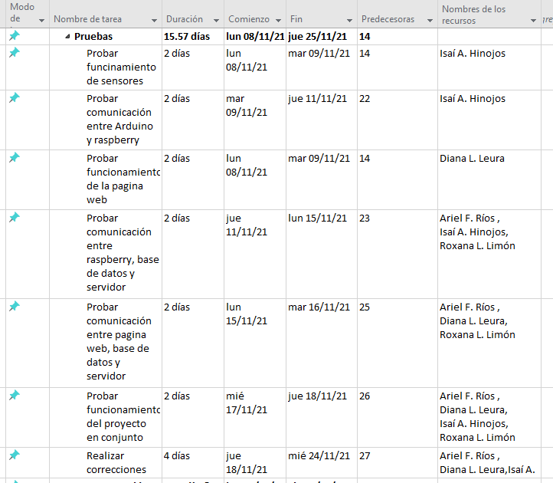

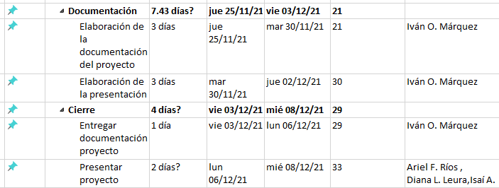

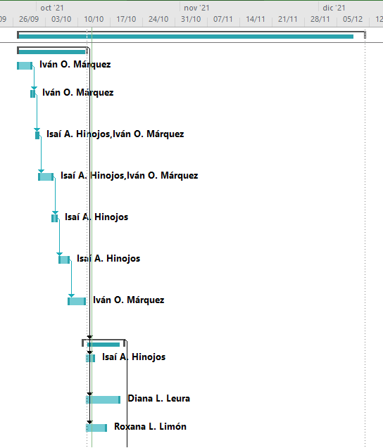

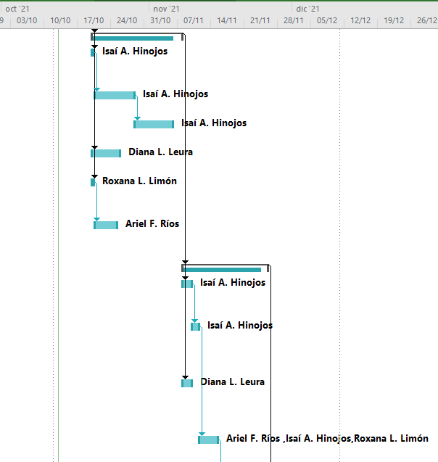

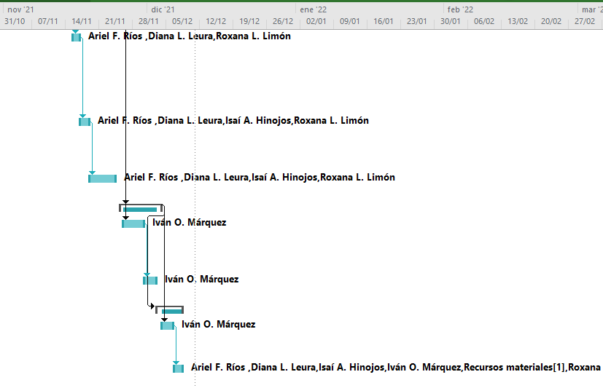

DIAGRAMA RAD DEL CRONOGRAMA

